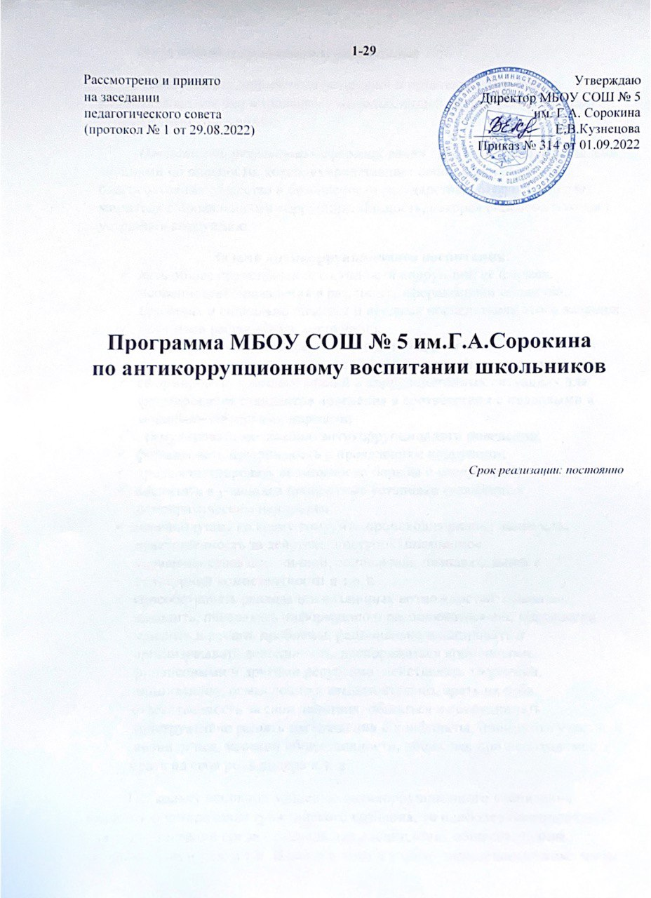
Цель антикоррупционного воспитания
- воспитывать ценностные установки и развивать способности, необходимые для формирования у молодых людей гражданской позиции относительно коррупции.
Ожидаемый результат - сформирования личность, которая наделена знаниями об опасности, которую представляет собой коррупция для благосостояния общества и безопасности государства, которая не желает мириться с проявлениями коррупции. Личность, которая способна и желает устранить коррупцию.
Задачи антикоррупционного воспитания:
- дать общее представление о сущности коррупции, ее формах, особенностях проявления в различных сферах жизни общества, причинах и социально опасных и вредных последствиях этого явления;
- научиться распознавать коррупцию;
- сформировать навыки адекватного анализа и личностной оценки данного социального явления с опорой на принцип историзма;
- сформировать комплекс знаний о коррупциогенных ситуациях для формирования стандартов поведения в соответствии с правовыми и морально-этическими нормами;
- стимулировать мотивацию антикоррупционного поведения;
- формировать нетерпимость к проявлениям коррупции;
- продемонстрировать возможности борьбы с коррупцией;
- воспитать в учащихся ценностные установки (уважение к демократическим ценностям;
- неравнодушие ко всему тому, что происходит рядом; честность; ответственность за действие, поступок; постоянное усовершенствование личной, социальной, познавательной и культурной компетентности и т.п.);
- способствовать реализации различных возможностей: общаться, находить, передавать информацию и распоряжаться ею; критически мыслить и решать проблемы; рационально планировать и организовывать деятельность, распоряжаться временными, финансовыми и другими ресурсами; действовать творчески, инициативно, осмысленно и самостоятельно, брать на себя ответственность за свои действия; общаться и сотрудничать, конструктивно решать расхождения и конфликты; принимать участие в жизни лицея, местной общественности, общества, при необходимости брать на себя роль лидера и т. д.
Поскольку основной мишенью антикоррупционного воспитания является формирование гражданского сознания, то наиболее благоприятное для его интеграции среда - социальные дисциплины: обществознание, литература, история, и т.п. В связи с этим в учебно-методические комплекты по истории, обществознанию, литературе 5-11 классов внесены учебные модули, реализующие антикоррупционый компонент воспитания. Связь с упомянутыми предметами неминуемы и поэтому проблематика коррупции рассматривается с использованием понятий юридических, политических, исторических и экономических наук.
В план воспитательной работы всех классных руководителей включить мероприятия данной тематики.

Пути формирования антикоррупционного сознания школьников

- использование в качестве положительного примера отсутствие случаев коррупционного поведения при проведении тренировочного тестирования, ЕГЭ и ГИА, спортивных соревнований, олимпиад.
- антикоррупционное просвещение: изложение сущности феномена коррупции как преступного действия на уроках правоведения;
- обретение опыта решения жизненных и школьных проблем на основе взаимодействия педагогов и учащихся;
- педагогическая деятельность по формированию у учащихся антикоррупционного мировоззрения.
Продвижение передового педагогического опыта по формированию у учащихся правильных ценностных и нравственных установок, противодействующих развитию коррупции.
Работа по формированию антикоррупционного сознания школьников планируется проводить на всех ступенях школьного образования с учетом возрастных особенностей учащихся:
Система воспитательной работы по формированию антикоррупционного мировоззрения в начальной школе.

Учебными предметами, содержание которых прямо или косвенно влияет на
осмысление младшими школьниками различных социальных явлений (в том числе и
связанных с такими понятиями, как польза, обмен, подарок, благодарность, т. е. с теми
терминами, которые в современном обществе ассоциируются с коррупцией), являются
«Литературное чтение» и «Окружающий мир». Ряд слов, значение которых может быть
освоено через жизненный опыт и обсуждение, осмысление их на уроках: праздник,
событие, подарок, услуга, польза, благодарность, великое слово «спасибо», бескорыстие.
Программа по литературному чтению в начальной школе разработана в контексте
формирования нравственных ценностей на основе изучения высокохудожественных
произведений. Таким образом, сам предмет «Литературное чтение» имеет большое
значение в решении задач воспитательного характера, в том числе и антикоррупционного
воспитания в начальной школе. Литература как часть культурного наследия знакомит
школьников с нравственно-эстетическими ценностями своего народа, способствует
формированию личностных качеств, соответствующих национальным и
общечеловеческим образцам. Освоению читателями – младшими школьниками
нравственных ценностей способствуют произведения, изучаемые на уроках литературного
чтения.
В течение первого года обучения учащиеся получают нравственные представления
о доброте и сострадании, об ответственности за слабого, о сердечном отношении друг к
другу и ко всему живому, о великодушии, настойчивости и смелости.
В течение второго года обучения получают нравственные представления о любви к
родному краю, малой родине, об ответственности за родных и близких, о сердечности и
совестливости.
В течение третьего года обучения учащиеся получают нравственные представления
об ответственности человека за свою судьбу, о великодушии, о защите Родины,
талантливости и щедрости русского человека.
В течение четвертого года обучения учащиеся получают нравственные
представления о самопожертвовании, отваге, благородстве, об ответственности за тех, кто
поверил тебе, о понятии вины человека.
Перечень литературных произведений, изучаемых в начальной
школе, которые могут быть использованы в рамках антикоррупцонного просвещения

Система формирования нравственных представлений и нравственных качеств ребенка на уроках литературного чтения

Нравственные  представления  и качества | 1-й класс | 2-й класс | 3-й класс | 4-й класс
Гуманизм,  человечность,  великодушие,  сердечность,  добродушие | И.А. Крылов.  «Чиж и  голубь», Л.Н.  Толстой. «Лев  и мышь» и др | Н. Артюхова.  «Большая  береза»,  В. Драгунский.  «Надо иметь  чувство  юмора»,  В. Берестов.  «Бабушка  Катя» и др. | Русские народные  сказка «Сивка-  бурка»,  «Хаврошечка»,  «Царевна  лягушка»,  К. Паустовский.  «Заячьи лапы» | Д. Мамин-  Сибиряк.  «Приемыш»,  «Серая шейка»,  С. Аксаков.  «Аленький  цветочек»,  А.С. Пушкин.  «Сказка о царе  Салтане…»,  К. Паустовский.  «Растрепанный  воробей»
Долг, ответстве-  ность | И. Токмакова.  «Это ничья  кошка»,  В. Осеева.  «Синие  листья»,  «Печенье»,  Л.Н. Толстой.  «Старый дед  и внучек» | М. Зощенко.  «Не надо  врать»,  русские  народные  сказки «Гуси -  лебеди»,  «Сестрица  Аленушка и  братец  Иванушка»,  Л. Толстой.  «Прыжок»,  «Акула» | Е. Шварц.  «Сказка о  потерянном  времени»,  А. Платонов.  «Неизвестный  цветок»,  П. Ершов.  «Конек-  горбунок» | А. Сент-  Экзюпери.  «Маленький  принц»,  О. Генри. «Дары  волхвов»,  А.С. Пушкин.  «Сказка о золотом  петушке»
Совесть,  совестливость | Л.Толстой.  «Косточка»,  «Старый дед  и внучек»,  русская  народная  сказка «Лиса  и козел» | Б. Заходер.  «Серая  Звездочка»,  Н. Артюхова.  «Большая  береза»,  А. Чехов.  «Мальчики» | Б. Житков.  «Как я ловил  человечков»,  К. Паустовский.  «Теплый хлеб», Р.  Киплинг.  «Маугли» | Ю. Нагибин.  «Заброшенная  дорога»,  А.С. Пушкин.  «Сказка о царе  Салтане...»

В 3–4-х классах приведенные ниже народные пословицы могут стать и частью
урока литературного чтения, и темой классного часа.
Хорошо тому добро делать, кто его помнит.
Рука руку моет, и обе белы живут.
Милость велика, да не стоит и лыка.
Своего спасибо не жалей, а чужого не жди.
Худого человека ничем не уважишь.
Лучше не дари, да после не кори.
Тонул – топор сулил, вытащили – топорища жаль.
Плохо не клади, вора в грех не вводи.
Дорого яичко ко Христову дню.
Не в службу, а в дружбу.
В предмете «Окружающий мир» Федеральным государственным стандартом в
разделе «Человек и общество» предусмотрено изучение ряда тем, способствующих
формированию компонентов антикоррупционного сознания.
Это такие темы, как:
Общество – люди, которых объединяет общая культура и которые связаны друг
с другом совместной деятельностью во имя общей цели.
Человек – член общества. Взаимоотношения человека с другими людьми.
Культура общения. Уважение к чужому мнению. Человек – создатель и
носитель культуры. Внутренний мир человека: общее представление о
человеческих свойствах и качествах.
Семья – самое близкое окружение человека. Семейные традиции.
Взаимоотношения в семье и взаимопомощь членов семьи. Оказание посильной
помощи взрослым. Забота о детях, престарелых, больных – долг каждого
человека. Хозяйство семьи. Родословная. Имена и фамилии членов семьи.
Младший школьник. Правила поведения в школе, на уроке. Обращение к
учителю. Классный, школьный коллектив, совместная учеба, игры, отдых.
Друзья, взаимоотношения между ними; ценность дружбы, согласия, взаимной
помощи. Правила взаимоотношений со взрослыми, сверстниками, культура
поведения в школе и других общественных местах.
В результате изучения раздела «Человек и общество» у учащихся должны быть
сформированы четкие представления о добре и зле, чести и бесчестии, справедливости и
несправедливости.
В рамках уроков истории и обществознания в средней и старшей школах рассматриваются элементы по антикоррупционной проблематике.
Разделы истории | Элементы стандарта, в которые возможно включение тематики, связанной с коррупцией | Элементы содержания по атикоррупционной проблематике
Всеобщая история
История Древнего мира  5класс | Архаичные цивилизации Древности. Социальные нормы, духовные ценности, философская мысль в древнем обществе.  Формирование индо-буддийской, китайско-конфуцианской, иудео-христианской духовных традиций. Возникновение исламской цивилизации. | Появление бюрократии.  Коррупция в Древнем Египте и Шумере. Древнеиндийский трактат о коррупции.  Коррупция в Римской империи. Римское право о коррупции.  Возникновение христианства. Христианская этика. Отношение к взяточничеству в мировых религиях.
История средних веков  6класс | Христианская средневековая цивилизация в Европе, ее региональные особенности и динамика развития. Кризис европейского средневекового общества в XIV-XV вв. | Индульгенции как средство коррупции. Продажность церкви.  Абсолютизм и коррупция. Фаворитизм. Бекингем. Фуке. Казнокрадство.
Новое время  7 класс | Торговый и мануфактурный капитализм. Новации в образе жизни, характере мышления, ценностных ориентирах и социальных нормах в эпоху Возрождения и Реформации.  От сословно-представительных монархий к абсолютизму.  Идеология Просвещения и конституционализм. Становление гражданского общества.  Промышленный переворот. Развитие капиталистических отношений и социальной структуры индустриального общества в XIX в. Особенности духовной жизни Нового времени.  Традиционные общества Востока в условиях европейской колониальной экспансии. | Новации в образе жизни, характере мышления, ценностных ориентирах и социальных нормах в эпоху Возрождения и Реформации. Н. Макиавелли и Т.Гоббс о коррупции.  Формирование идеологии Просвещения, идеалы правового государства и гражданского общества.  Панамский канал, объединение Германии и «рептильные фонды» Бисмарка. Американские железные дороги. Коррупция в колониальном Китае.
От Новой к Новейшей истории:  поиск путей развития индустриального общества  8класс | Демократизация общественно-политической жизни и развитие правового государства.  Государственно-правовые системы и социально-экономическое развитие общества в условиях тоталитарных и авторитарных диктатур. | Монополистический капитализм и противоречия его развития. Дело Ставиского Развитие политической коррупции. Связь коррупции и типа политического режима. Политический лоббизм.
Человечество на этапе перехода  к информационному обществу  9 класс | Особенности современных социально-экономических процессов в странах Запада и Востока. Глобализация общественного развития на рубеже XX-XXI вв. Интернационализация экономики и формирование единого информационного пространства. | Партийная коррупция. Появление клептократических режимов во второй половине XX в. Коррупция – общий вызов для стран с переходной экономикой. Транснациональные корпорации и коррупция. Коррупция и глобализация. Противодействие коррупции в отдельных странах. Формирование международного антикоррупционного законодательства.
История России
Русь в IX – начале XII вв. | Происхождение государственности у восточных славян. Право на Руси. | Становления судебной системы на Руси. Развитие законодательства
Русские земли и княжества в XII – середине XV вв. | Борьба за политическую гегемонию в Северо-Восточной Руси. Москва как центр объединения русских земель. | Система кормлений, мздоимство, лихоимство, посулы.
Российское государство во второй половине XV-XVII вв. | Завершение объединения русских земель и образование Российского государства.  Реформы середины XVI в. Первые Романовы. Социальные движения XVII в. | Формирование разветвленной системы управления в России. Местничество как принцип формирования госаппарата. Система кормлений. Системный характер коррупции.  Судебник 1497 г. Судебник 1550 г., Борьба Ивана IV с взяточниками. Вымогательство в царствование Алексея Михайловича. Восстание 1648 г. и система наказаний за взятки в суде в Соборном Уложении 1649 г.
Россия в XVIII – середине XIX вв. | Петровские преобразования. Абсолютизм. Сохранение традиционных порядков и крепостничества в условиях развертывания модернизации. Реформы государственной системы в первой половине XIX в.  Русское Просвещение. | Антикоррупционная деятельность Петра I. Мздоимство Меньшикова. Система «кормления от дел» при Анне Иоанновне.  Борьба со взяточничеством при Екатерине II. Идеалы просвещения и российские реалии. Борьба с взяточничеством и казнокрадством При Александре I и Николае I .
Россия во второй половине XIX – начале XX вв. | Реформы 1860-х – 1870-х гг. Самодержавие, сословный строй и модернизационные процессы. Российский монополистический капитализм и его особенности. Роль государства в экономической жизни страны.  Русско-японская война. Россия в Первой мировой войне. | Российское чиновничество. Двойные стандарты в борьбе с коррупцией в Российской империи. Причины живучести коррупции («меньшее зло» по сравнению с революционным движением, высокая степень государственного вмешательства в экономику).
Революция и Гражданская война в России  СССР в 1922-1991 гг.  9 класс | Революция 1917 г. Провозглашение и утверждение Советской власти. Формирование однопартийной системы.  Политика «военного коммунизма».  Переход к новой экономической политике. Образование СССР. Культ личности И.В.Сталина. Массовые репрессии. «Застой».  Причины распада СССР. | Отрицание коррупции как системного явления. Декрет о взяточничестве 1918 г. Нэп и коррупция. Факторы, препятствующие распространению коррупции в СССР и факторы, способствующие ее сохранению. Борьба с коррупцией как борьба за устранение политических противников. Тоталитарная модель борьбы с коррупцией. Авторитарная модель борьбы с коррупцией.
Российская Федерация (1991-2003 гг.)  9класс | Переход к рыночной экономике: реформы и их последствия.  Россия в мировых интеграционных процессах и формировании современной международно-правовой системы. Россия и вызовы глобализации.  Президентские выборы 2000 г. Курс на укрепление государственности, экономический подъем, социальную и политическую стабильность, укрепление национальной безопасности, достойное для России место в мировом сообществе. | Либеральная и олигархическая модели борьбы с коррупцией. Особенности коррупции в современной России, ее системный характер, создание коррупционных сетей. Причины распространенности коррупции. Правовая демократическая модель борьбы с коррупцией. Национального антикоррупционный комитет, Совет по противодействию коррупции. Федеральный закон «О противодействии коррупции»
Обществознание 9-11 классы
Разделы обществознания | Элементы стандарта, в которые возможно включение тематики, связанной с коррупцией | Элементы содержания по антикоррупционной проблематике
Человек как творец и творение культуры | Свобода и необходимость в человеческой деятельности. Мировоззрение. Мораль. Право. | Антикоррупционное мировоззрение. Коррупционность - мировоззренческая характеристика общества и личности  Выбор в условиях альтернативы и ответственность за его последствия. Гражданин и коррупция.
Общество как сложная динамическая система | Системное строение общества: элементы и подсистемы. Основные институты общества.  Многовариантность общественного развития. Процессы глобализации. Общество и человек перед лицом угроз и вызовов XXI века. | Коррупция как симптом общественной и государственной дисфункции. Коррупция как угроза национальной безопасности Российской Федерации.  Глобализация как процесс создания новой системы мира. Место России в мире XXI в.
Экономика и экономическая наука | Роль государства в экономике. Экономический рост и развитие.  Мировая экономика. Государственная политика в области международной торговли. Глобальные экономические проблемы. Особенности современной экономики России. Экономическая политика Российской Федерации. | Коррупция - «рыночный ответ» на слабость государства. Глобальная конкуренция и проблемы коррупции. Коррупция в международном экономическом сотрудничестве.  Экономический аспект коррупции.  Коррупция как стимул «тенизации» экономики.
Социальные отношения. | Социальные группы. Социальная стратификация.  Виды социальных норм. Социальный контроль. Молодёжь как социальная группа, особенности молодёжной субкультуры. | Молодежь и коррупция. Статус государственного служащего. Коррупция как разновидность девиантного поведения, как нарушение ролевых функций членов социума под непосредственным влиянием частных интересов.
Политика как общественное явление | Понятие власти. Государство, его функции. Типология политических режимов. Гражданское общество и государство.  Средства массовой информации в политической системе общества.  Избирательная кампания в Российской Федерации. | Политические цели и средства их достижения. Коррупция как способ борьбы за власть, как способ существования власти.  Политический лоббизм, его формы. Коррупция и избирательный процесс.  Проблемы формирования правового государства и гражданского общества в РФ. Роль гражданского общества в противодействии коррупции.  СМИ и коррупция.
Человек в системе общественных отношений | Социализация индивида. Социальные роли в юношеском возрасте. Самосознание индивида и социальное поведение. Ценности и нормы. Свобода и ответственность.  Общественная значимость и личностный смысл образования.  Политическое участие. | Особенности процесса социализации в современных условиях (конкуренция агентов социализации).  Содержание антикоррупционного образования.  Стандарты антикоррупционного поведения. Выбор и ответственность.
Правовое регулирование общественных отношений | Система российского права. Законотворческий процесс в Российской Федерации.  Воинская обязанность.  Право на благоприятную окружающую среду и способы его защиты. Правила приема в образовательные учреждения профессионального образования. Порядок оказания платных образовательных услуг. | Система антикоррупционных законов в Российской Федерации. Понятие коррупционного правонарушения.  Особенности антикоррупционного законодательства в других странах Международно-правовые основы борьбы с коррупцией.

